QUIMICA 5°C Y 5º D PROFESORA: Martellotta
Trabajo Nº 7: entrega 7/9.
Leer el Material teórico y completar las actividades de investigación.
Envíar por mail solo las actividades resueltas.

COMPUESTOS OXIGENADOS: Introducción
Son compuestos formados por carbono, hidrógeno y oxígeno.
Grupo funcional: recordamos que el grupo funcional en una molécula es un átomo o un conjunto de átomos que caracterizan a la molécula.
Estudiaremos los grupos funcionales correspondientes a:
- Alcoholes
- Aldehídos
- Cetonas
- Ácidos Carboxílicos
- Éteres
- Ésteres

- Alcoholes: son los compuestos cuyo grupo funcional característico es el –OH (Oxhidrilo o Hidroxilo) que está unido directamente con enlace covalente simple a un C de la cadena carbonada.
Ejemplo:
CH₃-CH2-OH este compuesto tiene una cadena de dos C y el
-OH está unido al 2do C. En este caso el compuesto se llama etanol.

Se clasifican de acuerdo a como está unido el -OH a la cadena de Carbonos
- Alcoholes primarios: Se caracterizan porque el carbono unido al grupo -OH está en un extremo de la cadena. Se dice que está unido a un C primario, que es aquel que a su vez está unido a un solo átomo de C.

Se nombran igual que el hidrocarburo del que provienen pero con la terminación ol.

- Alcoholes secundarios: La función alcohol está en un carbono secundario. El carbono secundario es aquel que a su vez está unido a dos carbonos de la cadena carbonada

- Alcoholes ternarios: La función alcohol está en un carbono ternario. El carbono terciario es aquel que a su vez

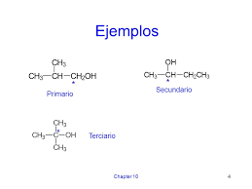

Actividades:

- Investigar las principales propiedades físicas de los alcoholes (solubilidad, punto de ebullición y de fusión, densidad).
- Investigar de que otra manera se clasifican los alcoholes de acuerdo a la cantidad de grupos –OH que tengan sus moléculas. Dar un ejemplo de cada uno.
- Dadas las estructuras de los alcoholes identificar si son primarios, secundarios o terciarios y justificar la respuesta.

I) 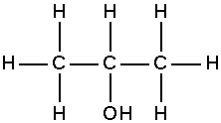
II) 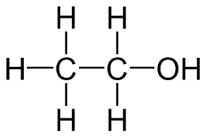
- Investigar la nomenclatura de los alcoholes con estructuras ramificadas y de alcoholes secundarios y terciarios.

